**Sommer, Sonne, Wohlfühlräume: Gelbtöne bringen Wärme nach Hause** *Gelbe Wandfarben lassen kleine Räume strahlen und setzen Wände gekonnt in Szene*

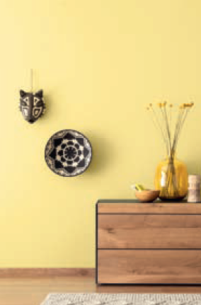

Let the sun shine: Mit der Wandfarbe „Blütenstaubgelb“ aus der SCHÖNER WOHNEN Design Collection scheint zu Hause jeden Tag die Sonne.

Bildquelle: SCHÖNER WOHNEN-Kollektion (bei Verwendung bitte angeben)

**Gute Laune, Leichtigkeit und Lebensfreude – wer diese sonnigen Gefühle nicht nur draußen genießen möchte, kann sie sich mit einem einfachen Trick dauerhaft ins eigene Zuhause holen: Denn sommerlich anmutende, gelbe Wandfarben sorgen für ein Plus an Helligkeit und bringen optimistische Energie in die eigenen vier Wände.**

**Licht und Wärme aus dem Farbeimer**  
Schon in der Antike wurde Gelb mit Klarheit, Wissen und Weisheit assoziiert. In der Renaissance malten Künstler wie Rembrandt und Vermeer mit der Farbe, um Licht und Wärme auf die Leinwand zu bringen. Auch heute hat Gelb noch genau diesen Effekt – und ist damit wie gemacht für ein sommerliches Gute-Laune-Gefühl in den eigenen vier Wänden.

Ob als pastelliger Farbton oder kräftiger Akzent – Wandfarben in Gelbtönen verleihen Räumen eine freundliche Atmosphäre. Dabei gilt: Zarte Nuancen erzielen eine luftige, fast schwerelose Wirkung. Das macht sie ideal für kleine oder lichtarme Räume. Denn: Die Wände wirken heller und weiter und der Raum bekommt eine natürliche Frische, ohne dass die Farbe sofort wahrgenommen wird. Wer es ausdrucksstärker mag, setzt auf Akzentwände in Senf- oder Sonnenblumengelb. Diese wirken wie Spotlights im Raum – lebendig und aufmerksamkeitsstark. Kombiniert mit gelben Accessoires, Kissen, Vorhängen oder frischen Blumen entsteht ein stimmiges Gesamtbild.

Warme Gelbtöne mit goldigen, ockerfarbenen oder honigartigen Nuancen wiederum bringen Geborgenheit und Ruhe ins Zuhause – sie eignen sich daher ideal für das Wohnzimmer oder gemütliche Räume. In Kombination mit natürlichen Materialien wie Holz oder Stein unterstreichen sie ein Gefühl von Erdung und Naturverbundenheit.

**Gelb fördert Kreativität und Optimismus**

In der Farbpsychologie gilt Gelb als Farbe des Lichts. Sie steht für Wärme, Fröhlichkeit, Optimismus und Kreativität. Interior Designerin und TV-Moderatorin Eva Brenner erklärt: „Gelb fördert die Kommunikation und unterstützt unsere Konzentration – so wirken Räume in Gelb meist offener und lebendiger.“ Küchen, Ess- oder Arbeitszimmer sind daher geeignete Orte, in denen sich gelbe Farbe gut einsetzen lässt. „Mein Tipp: Immer auf die richtige Dosierung achten: Zu viel ‚lautes‘ Gelb kann überfordern – ideal ist daher ein ausgewogenes Zusammenspiel mit neutralen Tönen oder natürlichen Materialien“, so Eva Brenner.

**Von Blütenstaubgelb bis Wüstenbeige**

Wer sich die sonnige Farbe in die eigenen vier Wände holen möchte, findet bei SCHÖNER WOHNEN-Farbe eine große Auswahl an verschiedenen Gelbtönen. Weitere Inspiration für die Gestaltung des eigenen Zuhauses bietet zudem das Inspirationsbuch „Schöner wohnen beginnt mit Farbe“ – erhältlich in vielen Bau- und Fachmärkten.

*UVP SCHÖNER WOHNEN* *Design Collection „Blütenstaubgelb“, 2,5 Liter: 42,99 Euro  
UVP SCHÖNER WOHNEN* *Design Collection „Eierschalenweiß“, 2,5 Liter: 42,99 Euro*

*UVP SCHÖNER WOHNEN* *Designfarbe „Verträumtes Wüstenbeige“, 2,5 Liter: 39,99 Euro*

*UVP SCHÖNER WOHNEN* *Naturell Kreidefarbe „Blütenzauber“, 2,5 Liter: 39,99 Euro*

*SCHÖNER WOHNEN-Farbe Inspirationsbuch „Schöner wohnen beginnt mit Farbe“, ca. 140 Seiten:*

*14,99 Euro*

Mehr Informationen zu SCHÖNER WOHNEN-Farbe unter: <https://www.schoener-wohnen-farbe.com/>

Konzentrations-Boost: Gelbe Farben helfen unserem Gehirn beim Denken und fördern die Kommunikation. So zum Beispiel mit der Wandfarbe „Eierschalenweiß“ aus der SCHÖNER WOHNEN Design Collection.Bildquelle: SCHÖNER WOHNEN-Kollektion (bei Verwendung bitte angeben)

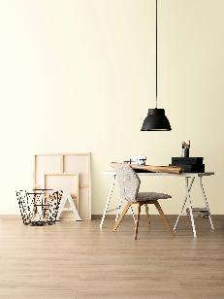

Sommertraum: Mit der SCHÖNER WOHNEN Designfarbe

„Verträumtes Wüstenbeige“ lassen sich Räume in Wohlfühloasen verwandeln.

Bildquelle: SCHÖNER WOHNEN-Kollektion (bei Verwendung bitte angeben)

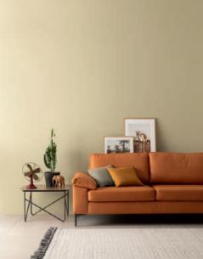

Guten Morgen Sonnenschein: Mit der SCHÖNER WOHNEN Naturell Kreidefarbe „Blütenzauber“ beginnt der Tag schon beim Frühstück mit guter Laune.

Bildquelle: SCHÖNER WOHNEN-Kollektion (bei Verwendung bitte angeben)

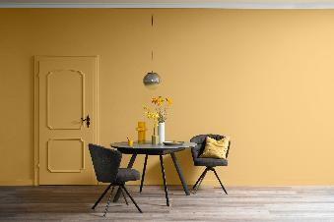

**Zeichen (inkl. Leerzeichen, ohne Head): 2.671**

**Keywords:** 25 Jahre, Jubiläum, SCHÖNER WOHNEN-Farbe, SCHÖNER WOHNEN, renovieren, zuhause, Innenbereich, DIY, streichen, DIY-Tipps, Gelb, Gelbtöne, Design Collection, Designfarbe, Naturell Kreidefarbe

**Bei Veröffentlichung der Pressemeldung freuen wir uns über ein Belegexemplar.**

**Jubiläum: 25 Jahre SCHÖNER WOHNEN-Farbe**

Seit einem Vierteljahrhundert steht SCHÖNER WOHNEN-Farbe für kreative Raumgestaltung und hochwertige Farbtöne. Die Erfolgsgeschichte begann im Jahr 2000 mit der Markteinführung von 14 Trendfarben – heute bietet SCHÖNER WOHNEN-Farbe ein komplettes Produktsortiment für fast alle Anwendungen rund ums Haus an mit einer Vielzahl an Farbtönen. Anlässlich des 25-jährigen Jubiläums launchte die Marke die „SCHÖNER WOHNEN Trendfarben Jubiläumsedition 2025“.

|  |  |
| --- | --- |
| **Über SCHÖNER WOHNEN-Farbe**  Als Teil der SCHÖNER WOHNEN-Kollektion ist SCHÖNER WOHNEN-Farbe eine Premium-Marke für Farben und Lacke. Dabei greift die Marke auf die langjährige Wohn- und Einrichtungskompetenz von Europas größtem Wohnmagazin „SCHÖNER WOHNEN“ zurück. Das Sortiment umfasst neben verschiedenen farbigen Wand- und Deckenfarben und Produkten zur kreativen Wandgestaltung auch eine Vielzahl weißer hochwertiger Wand- und Fassadenfarben sowie Lacke und Grundierungen. Viele Produkte sind über das Farbmischsystem auch im individuellen Wunschfarbton mischbar. Neben der Farbigkeit steht immer die Qualität der Produkte an erster Stelle: Sie sind leicht zu verarbeiten und sowohl für Hobbyheimwerker als auch für den semiprofessionellen Einsatz geeignet. Hergestellt wird SCHÖNER WOHNEN-Farbe seit dem Jahr 2000 von J. D. Flügger, A part of Brillux GmbH & Co. KG, 22113 Hamburg. | |
| **Pressekontakt**  tts agentur05 GmbH  Mona Hanisch Mail: [hanisch@agentur05.de](mailto:hanisch@agentur05.de)  Tel.: +49 92 54 54 814 | Brillux GmbH & Co. KG  Marketing & Vertrieb DIY  SCHÖNER WOHNEN-Farbe  Andrea Breuer Mail: [a.breuer@brillux.de](mailto:a.breuer@brillux.de)  Tel.: +49 251 7188 8589 |